POTEK EKSKURZIJE NA KRAS IN V NOVO GORICO

sreda, 20. 9. 2024

**7. 15** odhod iz Ljubljane (zbor pred dijaškim domom);

Na avtobusu poročila maturantov geo/zgo

8. 45 – 10. 15 terensko delo v Pliskovici; poročila dijakov

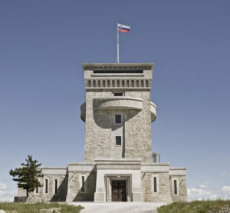

10. 30 – 11. 15 pot na **Cerje**

Glej https://www.miren-kostanjevica.si/turizem/cerje/

11. 15 – 12. 30 ogled spomenika slovenskim braniteljem (zunanjost) na Cerju;

ogled jame Pečinka s kaverno in strelskimi jarki …

Glej https://www.thewalkofpeace.com/sl/locations/pecinka-cave/

12. 30 – 13. 15 pot do Nove Gorice

**13. 15 – 14. 15 prosto (približna ura)**

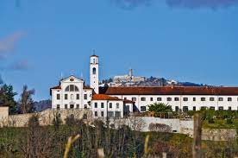

14. 30 – 15. 30 ogled frančiškanskega samostana na Kostanjevici nad Novo Gorico: grobnica Burbonov, knjižnica Stanislava Škrabca

Glej https://www.samostan-kostanjevica.si/

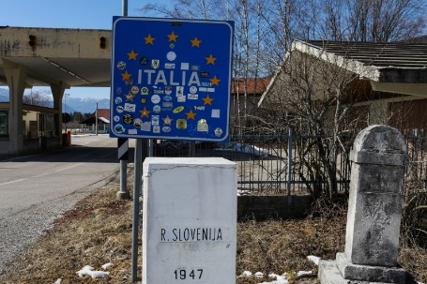15. 45 – 16:15 ogled nekdanje italijansko-slovenske meje na Erjavčevi v Novi Gorici

Glej https://goriskimuzej.si/stalne-zbirke/muzej-na-meji

16. 15 povratek preko Vipavske doline proti Ljubljani

Glej https://www.vipavskikriz.si/

**okrog 18. ure prihod v Ljubljano**

Spremljevalci: Lili Rupnik, Manica Mivšek, Anita Osojnik in še izbrani profesor

*Maturanti, ki se pripravljajo na maturo iz geografije in zgodovine, dobijo natančnejša navodila na pripravah za maturo. V primeru slabega vremena, bomo ekskurzijo prilagodili razmeram.*